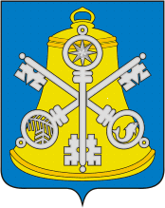

Собрание Корсаковского городского округа

Р Е Ш Е Н И Е

От 29.11.2018 № 60/11-16 .

16 -е заседание 6 - го созыва

Об утверждении председателя постоянной
комиссии по жилищно - коммунальным
вопросам и тарифной политике

На основании статьи 52 Регламента Собрания Корсаковского городского округа и в соответствии со статьей 30 Устава муниципального образования «Корсаковский городской округ» Сахалинской области, решения постоянной комиссии по социальной политике и депутатской этике, Собрание РЕШИЛО:

1. Утвердить Пак Вениамина Аркадьевича, депутата от единого избирательного округа, председателем постоянной комиссии по жилищно-коммунальным вопросам и тарифной политике.
2. Настоящее решение вступает в силу со дня его принятия.
3. Опубликовать настоящее решение в газете «Восход» и на сайте Собрания Корсаковского городского округа.

Председатель Собрания
Корсаковского городского округа Л.Д. Хмыз

